SAVAITĖ BE PATYČIŲ UTENOS MOKYKLOJE – VAIKŲ DARŽELYJE „VARPELIS“
Kovo 14-20 dienomis mūsų mokykla prisidėjo prie „Veiksmo savaitės BE PATYČIŲ 2016“ renginių. Mokiniai ant „akmenukų“ rašė gražius žodžius ir posakius, o paskui iš jų pastatė draugystės bokštą. Antrokai žiūrėjo filmą „Mano batai“ ir padarė knygos skirtuką draugui. Pas ketvirtokus svečiavosi A.Šapokos gimnazijos moksleivės Ž. Paškonytė ir L.Vėžytė. Jos skaitė įvairias situacijas, o mokiniai turėjo jas aiškinti. Taip pat visi diskutavo, atsakinėdami į įvairius klausimus bei rašė mintis apie pagarbą vienas kitam. Pirmoje klasėje vyko pokalbis apie draugystę, pagalbą ir apie tai, kas mus džiugina. Trečiokai darė skirtuką sau, pravedė pokalbį apie patyčias ir kaip išvengti konfliktų.
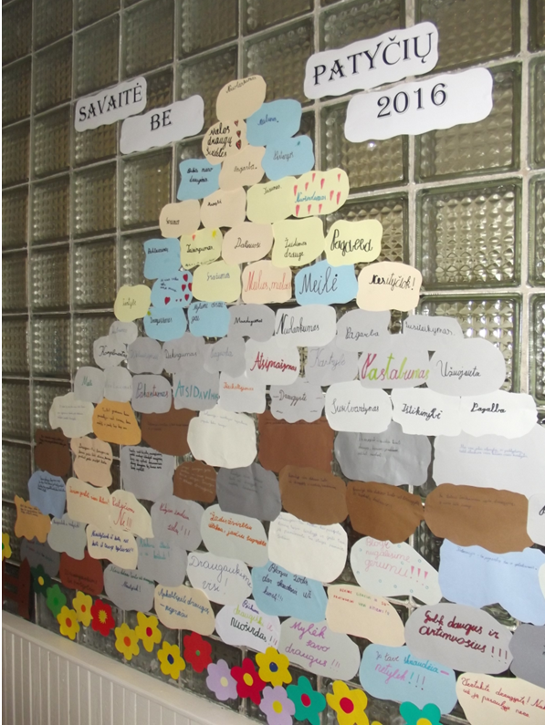

Su pačiais mažiausiais lopšelio grupės vaikučiais žaidėme žaidimą „Aš turiu dvi rankeles“. Bandėme glostyti savo ir draugų rankytes, aiškintis, kad jos daro gerus darbelius, yra šiltos ir švelnios. Auklėtoja apvedžiojo vaikų rankas popieriuje, iškirpo. Vaikai priklijavo „savas“ rankytes prie lango. Tai buvo akcentas projekte „Savaitė be patyčių“.
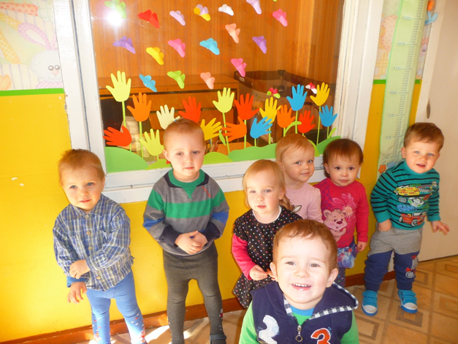

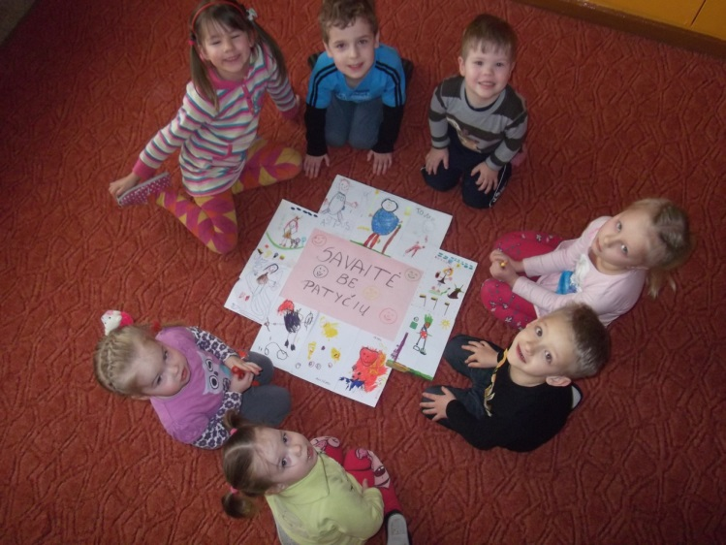
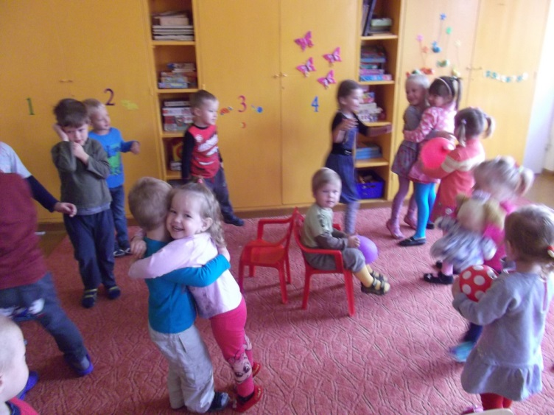
Su vaikais visą savaitę kalbėjomės apie draugiškumą, mandagumą, pagarbą vyresniesiems, meilę artimam, draugui. Žaidėme įvairius žaidimus, ratelius apie draugystę. Darėme darbelius. Piešėme savo geriausią draugą, padarėme plakatą.

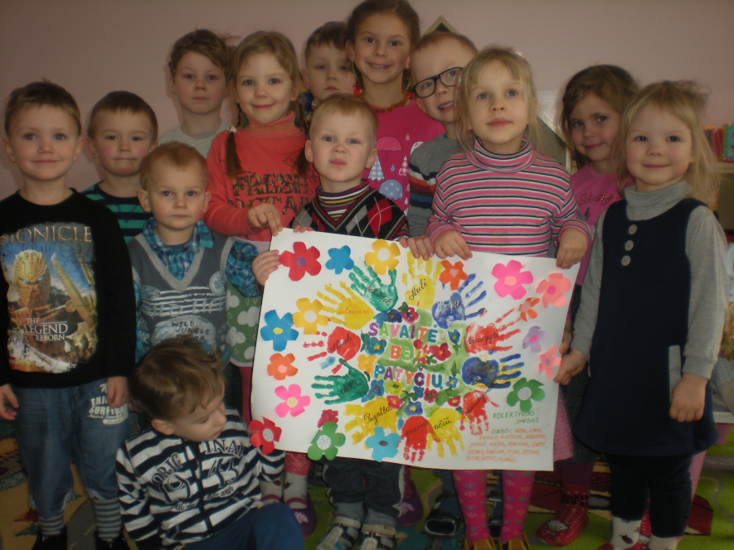
„Žvaigždutės“ grupę lanko įvairaus amžiaus vaikai. Jie ne tik šią savaitę, bet kasdien stengiasi būti draugiški: didieji globoja mažesnius, padeda jiems apsirengti... Tačiau kartais atslenka Pyktis ir vaikai vieni kitus negražiai pavadina, apstumdo... „Žvaigždžiukai“ žadėjo būti draugiški, geranoriški. Tą savaitę vaikai lankstė laivelius, juos spalvino ir kaip draugystės ženklą leido juos į upelį. Grįžę iš lauko, visi kartu nupiešė draugystės plakatą.
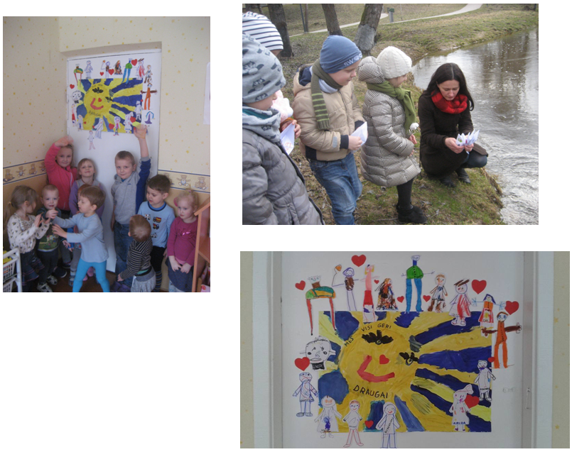
Priešmokyklinukai kalbėjo, kas yra tikras draugas, svarstė, kaip išsaugoti draugystę, diskutavo, kaip susidraugauti su patinkančiu vaiku, aiškinosi žodžio patyčios reikšmę, aptarė, ką reikėtų daryti, jei iš tavęs kas nors tyčiojasi. Vaikai nusprendė, kad visuomet yra žmogus, kuriuo galima pasitikėti, kuriam galima papasakoti savo sunkumus. Pasigaminę geriausio draugo lėlę kūrė įvairias situacijas ir mokėsi modeliuoti savo elgesį iškilus sunkumams.
Vaikai sukūrė bendrą darbą ,,Draugai“.
